AC326

Projeto Safe Street
Relatório Técnico

Equipe | Safe
Integrantes | Carlos Henrique Jacinto
 | Daniel Liz Fonseca Castro Borges
 | Eduardo Henrique de Freitas Rotundaro
 | Igor dos Santos Pereira
 | Pedro Henrique Carvalho Alves
Orientador

Instituto Nacional de Telecomunicações
Av. João de Camargo, 510 – Cx Postal 05 – 37.540-000 Santa Rita do Sapucaí, MG – Brasil
Tel.: + 55(35) 3471-9300 Fax: + 55(35) 3471-9310
e-mail: treinamento@inatel.br home page: www.inatel.br

Sumário
1 Introdução 4
1.1 Metodologia 4
1.2 Objetivos 4
2 Descrição Geral 5
2.1 Diagrama de Classes 5
2.2 Diagrama de Sequência 5
3 Resultados 6
4 Conclusão 7
5 Referências 8
6 Anexos 9
6.1 Diagramas, Telas 9

Revisão | Data | Observações

Introdução
O problema a ser resolvido pelo protótipo é a deficiência na gestão pública, principalmente nas áreas de segurança pública e saneamento básico.
Segundo um dado da Secretaria de Defesa Social (SEDS), divulgado em Julho de 2015, o Sul de Minas teve um aumento de 16% no número de crimes. (http://www.ibge.gov.br/home/presidencia/noticias/27032002pnsb.shtm)
A maioria das cidades apresenta problemas de saneamento básico, como lixo jogado em locais incorretos e esgotos a céu aberto, e através do protótipo, esses problemas podem ser solucionados gradativamente.

Metodologia
A metodologia utilizada para desenvolver o protótipo é a coleta de informações e a criação de um gráfico destacando todos os dados obtidos, e a partir dos resultados , o aplicativo poderá focar nas questões mais importantes, onde há mais problemas.
As ferramentas utilizadas serão: o programa Android Studio, e um computador com sistema operacional Windows instalado, Gantt Project, Astah Comunnity. O grupo também utiliza um EAP com todas as informações do projeto, as tarefas a serem realizadas, com o auxílio de um cronograma, onde todas as etapas são citadas, quais os integrantes responsáveis por desenvolver cada uma, e os prazos para terminá-las.
Para o entendimento dos processos envolvidos no protótipo, um fluxograma foi desenvolvido, apresentando o funcionamento do projeto.

Objetivos
Os principais objetivos a serem solucionados pelo protótipo são: amenizar os problemas da gestão pública através da rápida comunicação entre os usuários e a prefeitura e, controlar as áreas onde a violência é maior, dando maior informação aos cidadãos, para que saibam quais as áreas têm grande incidência de crimes, evitando-as.
A comunicação entre o usuário e a prefeitura (Central) será realizada pela Web, através de um banco de dados contendo todas as ocorrências criadas e seus respectivos locais.

Descrição Geral

1. Funcionamento
O aplicativo coletará informações dos usuários, passara para uma central tomar medidas e a partir desses dados customizará o mapa da região de acordo com os índices de ocorrências. O software também terá outros guias para que o usuário possa em tempo real avisar a prefeitura de problemas na cidade, como por exemplo um ponto com uma grande quantidade de lixo.

2. Interface de usuário

O usuário poderá entrar com sua conta do facebook ou criar um cadastro no aplicativo. E assim toda vez que quiser consultar uma determinada região ou informar algum tipo de ocorrência o mesmo logará no sistema e assim o fará. Quando o usuário fizer o seu login no sistema aparecerá um mapa na tela com a opção de busca caso ele deseje procurar uma determinada região. Localizada a região o usuário deve clicar em cima do local e o sistema dará a opção “Relatar Ocorrência” onde abrirá outras opções como: Segurança e Gestão Pública e Outros.
3. Software

O software utilizará linguagem de alto nível ( JAVA para dispositivos móveis), onde as informações serão armazenadas em um banco de dados.

3. Comunicação

O aplicativo terá seus dados armazenados em um servidor, e toda a comunicação será realizada entre o dispositivo móvel e o servidor.

Diagrama de Classes
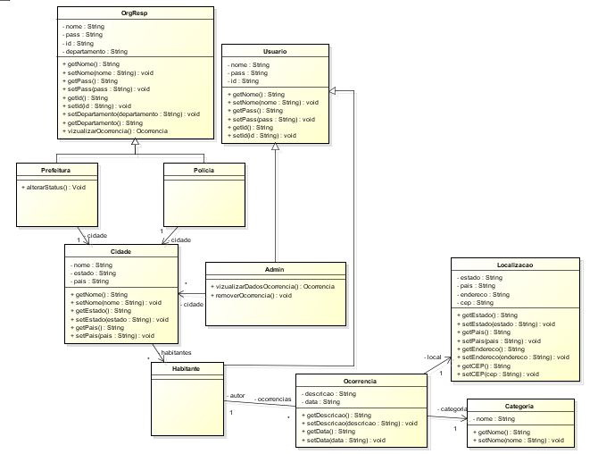

Diagrama de Sequência
<Neste item devem ser apresentados os diagramas de sequência essenciais ao sistema. Um diagrama de sequência representa interações de objetos organizadas em uma sequência temporal, apresentando os objetos que participam da interação e a sequência das mensagens trocadas. O diagrama de sequência deve validar o diagrama de classes e vice-versa.
A seguir é apresentada a notação básica de um diagrama de sequência.>
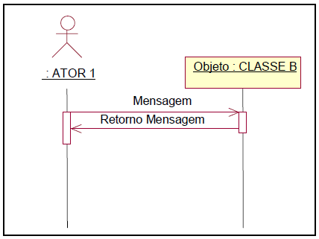

Resultados
<Nos resultados, devem ser apresentados gráficos, tabelas, fotos, ou seja, tudo o que pode comprovar o desenvolvimento do projeto.
Lembre-se que os testes intermediários são importantes e não somente os resultados finais. Não cabe, aqui, exprimir opiniões pessoais sobre o projeto. Os resultados devem ser comparados com os objetivos traçados, porém sem concluir sobre tais pontos.>

Conclusão
A conclusão inicia realizando a análise dos resultados e os objetivos, sintetizando quais metas foram ou não atingidas, o que requer justificativas para as possíveis falhas obtidas.
A equipe pode, nesse ponto, expressar as dificuldades encontradas durante o projeto, lembrando que a linguagem se mantém na forma impessoal.
Como finalização, sugere-se apontar possíveis melhorias ao projeto, como trabalhos futuros, seja em tecnologia, processo de montagem ou teste, ou até mesmo, uma nova abordagem a ser validada>

Referências

(http://www.ibge.gov.br/home/presidencia/noticias/27032002pnsb.shtm) . Acessado em 16/05/2017

Anexos

Diagramas, telas, etc
